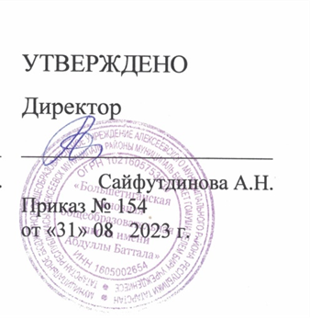

План проведения месячника «Экстремизму – НЕТ!»
по МБОУ «Большетиганская ООШ им. А.Баттала»
№ | Мероприятие | Сроки | Ответственные
1 | Линейка посвященная «Дню солидарности в борьбе с терроризмом»  Минута молчания. Дань памяти жертвам террора в г. Беслане.  Знакомство и отработка правил поведения в экстремальных ситуациях. Занятие по профилактике заведомо ложных сообщений об актах терроризма. | 3.09 | ЗДВР, п\о, учитель ОБЖ
2 | Проведение классных часов направленных на развитие у обучающихся толерантности в межнациональных и межконфессиональных отношениях. Просмотр фильмов анти экстремистской направленности.  Единый урок «Экстремизму - нет!» | В течение месяца | ЗДВР, классные руководители.
3 | Выступление на метод объединении классных руководителей по теме: «Профилактика проявлений экстремизма, терроризма, преступлений против личности» | 17.09 | ЗДВР
4 | Обучение персонала и учащихся по действиям в случае возникновения чрезвычайных ситуаций. | 3.09 | Учитель ОБЖ
5 | Выпуск листовок «Поведение в экстремальных ситуациях» | До 15.09 | ПО  Классные руководители
6 | Общешкольное спортивное мероприятие «Осенний кросс» | 11.09 | Учитель физкультуры
7 | Ежедневное проведение пятиминуток по безопасности детей в конце последних уроков | В течение месячника | Учителя предметники
8 | Книжная выставка «Предупрежден – значит вооружен» | В течение месяца | Библиотекарь
ЗДВР:

